○香宝寺伽藍
香宝寺伽藍 伽藍は安楽寺と反対に、東に山門を構えた東向の本堂である。第７世卯眼の在世中１０間４面の仏殿建立の許可を得たというから豪勢なものである。この発展においうちをかけるように伯耆一国の触頭に昇格したが、第１３世照空の代、安永９年（１７８０）３月２８日本堂はじめ伽藍一さい火災にかかり灰燼となったが、教勢は盛んになり田舎本願寺とまで称せられて信仰基盤の確固となった同寺では、つぎの第１４世大燈の代、享和２年（１８０２）に本堂の復興をみた。２００年前の本堂は萱葺であったため、イチョウの木に落雷して引火し伽藍は全焼となったのであるが、これに凝りて再建計画は瓦葺に改造することになった。それには本堂復興だけでも厖大な費用が必要で、工費１２００両（時価８～９０,０００,０００円）を石見銀山（註・島根県）から一時借入れすることになったが、これは容易ならぬ決意をもたなければできないことで、寺の信用がなければ話がまとまる筈のものではなく、伯耆一国の触頭という寺格が利いたともいえる。このことは前編Ｐ３１９にもかかげておいたが、再認識のためその証文の要旨・要項を摘記してみよう。
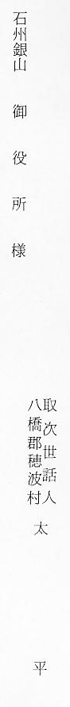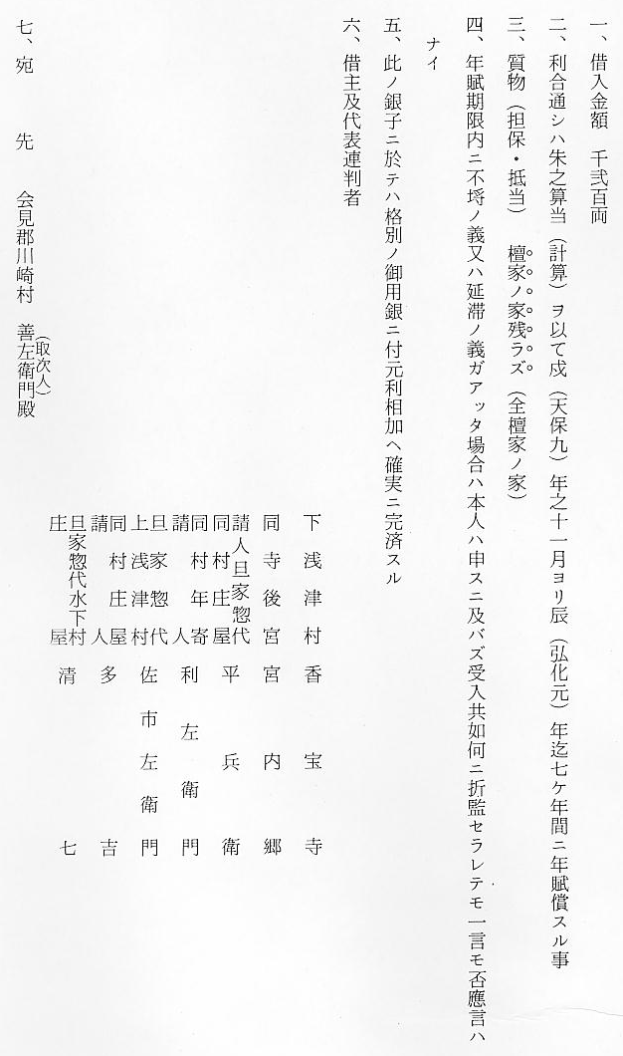
１２００両の借入 以上の要項によってみれば、１２００両を７年間すなわち丸６ヵ年で年２００両平均なし崩し払いで檀家全
金返済 戸が家屋を抵当として借り入れるというのであるから、もとより前記公私７代表者や、取次人善左衛門・太平だけの恣意に出たるものでなく、全檀家の非常な決意を固めた揚句、その意志を代表しての手段であったことは明らかである。この証文がいま香宝寺に珍蔵されているから、借金が完済されたことは確実である。
話はかわるが、上浅津村が戸崎家・尾崎家大庄屋時代に大山寺から村費を借り入れしながら、前任村役人と後任村役人とが責任のなすりあいをつづけ、延滞をかさねて寺侍から再三督促を受けながら埒があかず、寺侍から大庄屋へ訴訟している文書が戸崎家に残っているが、その結果は分からずじまいのまま明治維新になり、おそらく新政でお流れになってしまったであろう。こうしたことは、そこに信仰によって団結した連帯借金と、そうでない性質の部落借金との精神的責任の相違ともいえようか。
かや葺から瓦葺の さて、１０間４面の本堂は、萱葺から赤瓦の大伽藍に面目一新し、庫裡・客殿・山門・鐘楼も完備し、宗祖
大本堂に一新 ７００年遠忌を迎えるにあたって客殿・庭園も面目一新、遠忌記念として境内に納骨堂が新設された。さらに終戦直後香宝寺保育所が設置され、後町立浅津保育所として移管された。また本堂南側青松の蔭に、浅津温泉から引湯した大きい温泉風呂が附設され、参拝者にとっては極楽金城の法悦に浴するとでもいえる設備となった。
香宝寺における西 この寺で、大戦前に西晋一郎が教育会員その他のために、東洋倫理を講演したことは真宗寺としては異彩の
晋一郎の講演内容 行事であった。筆者も強く印象に残っている。
「道の道とすべきは常の道に非らず、名の名とすべきは常の名に非らず、無名は天地のはじまり、有名は
万物の母。故に常に無欲以て其の妙と観、有欲以て其の徼＜微妙＞を観る。この両者同じく出でて名を異に
す。同じく之を玄と謂う。玄之又玄・衆妙之門＝老子―漢文」
「白馬は馬に非らず＝韓非子―漢文」
などを引いたり、聴講者の質問「普遍性と特種性」に、本堂の各種の柱を指さし「柱は柱に非らず」の例と奇語をひいて、東洋倫理、ことに日本道徳の本質を醇々と説いた。
常に「無欲以て其の妙を観る」は禅の大道無門に通ずるものであり、「常に有欲以て其の徼を観る。」は真宗の正機に通ずるもので、「白馬は具体の馬ではない、馬という抽象化された名目である。具体の馬から普遍概念の馬が生まれるのである。」という論法で、日本精神・東洋倫理・宗教・教育問題・日本歴史問題にも展開していったように記憶する。桑木・波多野の翻訳哲学や晦渋な西田哲学よりは具体的で身近に味わえた。
西晋一郎を招待幹旋したのは、縁故関係のあった当時１８世上杉謙恭印家で、満堂の盛会であった。
昭和４６年の大火 享和２年（１８０２）に再建された香宝寺本堂は、以来１７０年余にわたって多くの檀家信仰の場として続
と再建 き、近郷に誇る大伽藍としてそびえていたが、昭和４６年２月１４日午後８時過ぎ本堂屋根裏から突如として出火し、みるまに本堂向拝を残して全焼した。出火原因は漏電のようであるが、屋根裏でくすぶっていた煙が一度に火となり、大爆音と共に本堂中央棟上を突き破り、その火が本堂全体をなめ尽した。しかし幸いにも火は上から下に燃え落ち、庫裡や民家に類焼はなかった。
檀家では早速再建委員会を設置し、本堂建築計画が協議されたが、今回は耐火構造による永久建築方法がとられ、昭和４６年１２月まれにみる早期に建築請負契約が締結され、翌４７年１２月には建物は一応完成した。建てられた本堂は２階建てとなっているが、当初は１階は囲のない柱のみの計画であったが、地盤の関係やら利用度の点から１階を室として設計変更され、面積は１階５４７㎡、２階４９５㎡、計１,０４２㎡の鉄筋コンクリート造りという近代的な大本堂となった。
この建築と内部設備に要した費用は約７０,０００,０００円であったが、着工後間もなく建築資材が暴騰したため、ある程度の被害を受けたものの、現在考えれば時期的に不幸中の幸であったといえよう。
再建委員会ではこの建築に必要な財源に火災保険の７,０００,０００円を基本とし、あとは檀家の浄財をもって当てるべく、４７年５月約６００戸の檀家に再建趣意書を配布し、１戸当たり平均７０,０００～１００,０００円程度の寄付募集を行った。
檀家個々にはいろいろな事情もあったようであるが、御仏を信仰する檀徒の心の中には、失われた信仰の殿堂をわれわれの手によって再建するのだという一致した精神に燃え、１７０年前の火災では１９年後に着工したという記録や、同じような災害にあった他寺が数年間かかっても再建されていない状況などからみても、よくもこのような短期間に、しかも莫大な浄財が集ったものであると、住職は感激の涙をうかべて語っていた。
仏具その他が一応完備した４９年３月に竣工式が行われ、檀家一同再建の成った本堂御仏の前で感激の涙を流した人も多かったようである。
